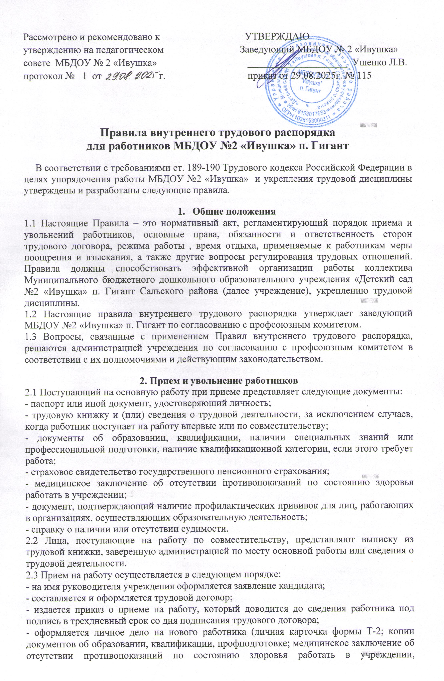
профилактические прививки; выписка из приказа о приеме на работу; должностная инструкция работника.
- вносится запись в трудовую книжку.
2.4При приеме на работу или переводе его на другую работу руководитель обязан:
- разъяснить его права и обязанности;
- познакомить с должностной инструкцией, содержанием и объемом его работы, с условиями его труда;
- познакомить с Правилами внутреннего распорядка, санитарии, противопожарной безопасности, охраны труда, требованиями безопасности жизнедеятельности детей.
2.5 При заключении трудового договора впервые сведения о трудовой деятельности в электронном виде формируются в учреждении.
2.6 Трудовые книжки хранятся у руководителя наравне с ценными документами, в условиях, гарантирующих их недоступность для посторонних лиц.
2.7 Перевод работника на другую работу производится только с его согласия за исключением случаев, предусмотренных ст.74 ТК РФ (по производственной необходимости, для замещения временно отсутствующего работника). При этом работник не может быть переведен на работу, противопоказанную ему по состоянию здоровья. Продолжительность перевода на другую работу не может превышать одного месяца в течение календарного года.
2.8 В связи с изменениями в организации работы учреждения (изменение режима работы, количество групп, введение новых форм воспитания и т.д.) допускается при продолжении работы в той же должности, по специальности, квалификации изменения существенных условий труда работника: системы и размеров оплаты труда, льгот, режима работы, установление или отмена неполного рабочего времени, совмещение профессий; изменение наименования должности и другие. Об этом работник должен быть поставлен в известность в письменной форме не позднее, чем за два месяца до введения изменения.
Если прежние существенные условия труда не могут быть сохранены, а работник не согласен на продолжение работы в новых условиях, то трудовой договор прекращается в соответствии с п.7 ст. 77 ТК РФ.
2.9 Срочный трудовой договор (ст. 59 ТК РФ), заключенный на определенный срок (не более пяти лет), расторгается с истечением срока его действия, о чем работник должен быть предупрежден в письменной форме не менее, чем за три дня до увольнения. В случае, если ни одна из сторон не потребовала расторжения срочного трудового договора, а работник продолжает работу после истечения срока трудового договора, трудовой договор считается заключенным на неопределенный срок.
2.10 Увольнение в связи с сокращением штата или численности работников, либо по несоответствию занимаемой должности, допускается при условии, если невозможно перевести увольняемого работника с его согласия на другую работу и с учетом мотивированного мнения профсоюзного комитета учреждения.
2.11 Трудовой договор, заключенный на неопределенный срок, а также срочный трудовой договор до истечения срока его действия могут быть расторгнуты администрацией учреждения лишь в случаях, предусмотренных статьями 81 и 83ТК РФ.
2.12 Работодатель обязан предоставить работнику сведения о трудовой деятельности за период работы в организации способом, указанном в заявлении работника:
- на бумажном носителе, заверенные надлежащим образом;
- в форме электронного документа, подписанного усиленной квалифицированной электронной подписью ( в случае ее наличия у работодателя).
Сведения о трудовой деятельности предоставляются:
- в период работы не позднее трех рабочих дней со дня подачи этого заявления;
- при увольнении – в день прекращения трудового договора.
2.13 Заявление работника о выдаче сведений о трудовой деятельности у работодателя может быть подано в письменном виде или направлено на электронную почту работодателя. При использовании электронной почты работодателя, работник направляет отсканированное заявление, в котором содержится:
- наименование работодателя;
- должностное лицо, на имя которого направлено заявление;
- просьба о направлении в форме электронного документа сведений о трудовой деятельности у работодателя;
- адрес электронной почты работника;
- собственноручная подпись работника;
- дата написания заявления.
Сведения о трудовой деятельности не предоставляются работнику, если в отношении него ведется трудовая книжка в соответствии со статьей 66 ТК РФ.
2.14 В день увольнения руководитель учреждения обязан выдать работнику его трудовую книжку с внесенной в нее записью об увольнении и произвести с ним окончательный расчет, а также по письменному заявлению работника выдать копии документов, связанных с его работой. В случае, когда в день прекращения трудового договора выдать работнику сведения о трудовой деятельности невозможно в связи с его отсутствием либо отказом от их получения, работодатель направляет работнику их по почте заказным письмом на бумажном носителе, заверенные надлежащим способом.
3. Основные обязанности администрации
Администрация учреждения обязана:
3.1 Обеспечить соблюдение требований Устава учреждения и Правил внутреннего трудового распорядка.
3.2 Организовать труд воспитателей, специалистов, обслуживающего персонала в соответствии с их специальностью, квалификацией, опытом работы.
3.3 Закрепить за каждым работником соответствующее его обязанностям место и оборудование. Создать необходимые условия для работы персонала: содержать здание и помещение в чистоте, обеспечивать в них нормальную температуру, освещение; создать условия для хранения верхней одежды работников, организовать их питание.
3.4 Соблюдать правила охраны труда, строго придерживаться установленного рабочего времени и времени отдыха, осуществлять необходимые мероприятия по технике безопасности и производственной санитарии. Принимать необходимые меры для профилактики травматизма, профессиональных и других заболеваний работников учреждения и детей.
3.5 Обеспечить работников необходимыми методическими пособиями и хозяйственным инвентарем для организации эффективной работы.
3.6 Осуществлять контроль за качеством воспитательно-образовательного процесса, выполнением образовательных программ.
3.7 Своевременно рассматривать предложения работников, направленные на улучшение работы учреждения, поддерживать и поощрять лучших работников.
3.8 Обеспечивать условия для систематического повышения квалификации работников.
3.9 Совершенствовать организацию труда, обеспечивать выполнение действующих условий оплаты труда, своевременно выдавать заработную плату и пособия.
3.10 Своевременно предоставлять отпуска работникам учреждения в соответствии с утвержденным на год графиком.
4. Основные права и обязанности работников
Работники обязаны:
4.1 Выполнять Правила внутреннего трудового распорядка учреждения, соответствующие должностные инструкции.
4.2 Работать добросовестно, соблюдать трудовую дисциплину, своевременно и точно выполнять распоряжения администрации, не отвлекать других работников от выполнения трудовых обязанностей.
4.3 Систематически повышать свою квалификацию.
4.4 Неукоснительно соблюдать правила охраны труда и техники безопасности, о всех случаях травматизма незамедлительно сообщать администрации. Соблюдать правила противопожарной безопасности, производственной санитарии и гигиены.
4.5 Проходить в установленные сроки медицинский осмотр, делать профилактические прививки, соблюдать санитарные нормы и правила, гигиену труда.
4.6 Беречь имущество учреждения, соблюдать чистоту в закрепленных помещениях, экономно расходовать материалы, тепло, электроэнергию, воду, воспитывать у детей бережное отношение к государственному имуществу.
4.7 Проявлять заботу о воспитанниках учреждения, быть внимательным, учитывать индивидуальные особенности детей, их положения в семьях.
4.8 Соблюдать этические нормы поведения в коллективе, быть внимательными и доброжелательными в общении с родителями воспитанников учреждения.
4.9 Своевременно заполнять и аккуратно вести установленную документацию.
ПЕДАГОГИЧЕСКИЕ РАБОТНИКИ обязаны:
4.10 Строго соблюдать трудовую дисциплину (выполнять п.4.1-4.9).
4.11 Нести ответственность за жизнь, физическое и психическое здоровье ребенка, обеспечивать охрану жизни и здоровья детей, соблюдать санитарные правила, отвечать за воспитание и обучение детей; выполнять требования медицинского персонала, связанные с охраной и укреплением здоровья детей, проводить закаливающие мероприятия, четко следить за выполнением инструкций об охране жизни и здоровья детей в помещениях учреждения и на детских прогулочных участках.
4.12 Выполнять договор с родителями, сотрудничать с семьей ребенка по вопросам воспитания и обучения; проводить родительские собрания, консультации, заседания родительского комитета; уважать родителей, видеть в них партнеров.
4.13 Следить за посещаемостью своей группы, своевременно сообщать об отсутствующих детях медицинской сестре, заведующему.
4.14 Вести свою группу с младшего возраста до поступления детей в школу, готовить детей к поступлению в школу.
4.15 Неукоснительно выполнять режим дня, заранее тщательно готовиться к занятиям, изготавливать педагогические пособия, дидактические игры, в работе с детьми использовать ТСО, различные виды театрализованной деятельности.
4.16 Участвовать в работе педагогических советов учреждения, изучать педагогическую литературу, знакомиться с опытом работы других воспитателей.
4.17 Вести работу в методическом кабинете, готовить выставки, каталоги, подбирать методический материал для практической работы с детьми, оформлять наглядную педагогическую агитацию, стенды.
4.18 Совместно с музыкальным руководителем готовить развлечения, праздники, принимать участие в праздничном оформлении учреждения.
4.19 В летний период организовывать оздоровительные мероприятия на участке под непосредственным руководством медсестры и старшего воспитателя.
4.20 Работать в тесном контакте со вторым педагогом и младшим воспитателем в своей группе.
4.21 Четко планировать свою учебно-воспитательную деятельность, держать администрацию в курсе своих планов; соблюдать правила и режим ведения документации.
4.22 Уважать личность ребенка, изучать его индивидуальные особенности, знать его склонности и особенности характера, помогать ему в становлении и развитии личности.
4.23 Представлять и защищать права ребенка перед администрацией, советом и другими инстанциями.
4.24 Допускать на свои занятия администрацию и представителя общественности по предварительной договоренности.
4.25 Проходить аттестацию на соответствие занимаемой должности один раз в пять лет.
ПЕДАГОГИЧЕСКИЕ РАБОТНИКИ имеют права:
4.26 Проявлять творческую инициативу.
4.27 Быть избранным в органы самоуправления.
4.28 На уважение и вежливое обращение со стороны администрации, детей и родителей.
4.29 Обращаться при необходимости к родителям для усиления контроля с их стороны за поведением и развитием детей.
4.30 На повышение категории по результатам своего труда.
4.31 На моральное и материальное поощрение по результатам своего труда.
4.32 На совмещение профессий (должностей).
4.33 На получение рабочего места, оборудованного в соответствии с санитарно-гигиеническими нормами и нормами охраны труда.
5. Рабочее время и его использование
5.1 В учреждении устанавливается 5-дневная рабочая неделя с двумя выходными днями – суббота и воскресенье.
5.2 Учреждение работает с 7.00 до 17.30.
5.3 В конце дня воспитатели обязаны проводить детей в раздевалку и проследить за их уходом домой в сопровождении родителей или лиц их заменяющих.
5.4 Продолжительность рабочего дня (смены) определяется:
- для руководящего, технического персонала (мужчин), сторожей из расчета 40 часовой недели;
- для воспитателей, старшего воспитателя, педагога психолога и технического персонала (женщин) из расчета 36 часов в неделю;
- музыкального руководителя – 24 часа в неделю;
- инструктора по физической культуре – 30 часов в неделю;
- учителя-логопеда, учителя-дефектолога – 20 часов в неделю.
Графики работы утверждаются руководителем ДОУ и предусматривают время начала и окончания работы, перерыв для отдыха и питания. При составлении графиков учитывается мнение выборного органа первичной профсоюзной организации.
Продолжительность сверхурочной работы не должна превышать для каждого работника 4-х часов в течении двух дней подряд и 120 часов в год.
5.5 Особенности режима рабочего времени для сторожей в ночное время.
Режим работы сторожей в ночное время, выходные и праздничные дни устанавливается в графике сменности. При составлении графиков сменности учитывается мнение выборного органа первичной профсоюзной организации. Графики объявляются работнику под роспись и вывешиваются на видном месте не позже, чем за один месяц до их введения в действие. При выполнении работ ночным сторожем не может быть соблюдена ежедневная или еженедельная продолжительность рабочего времени, поэтому ведется суммированный учет рабочего времени. При этом, продолжительность рабочего времени за учетный период (не более одного года) не должна превышать нормального числа рабочих часов (из расчета 40 часов в неделю). Перерыв для отдыха и питания продолжительностью 30 минут предоставляется в рабочее время.
5.6 Администрация ДОУ организует учет рабочего времени и его использование всеми работниками учреждения. В случае неявки на работу по болезни, работник обязан при наличии такой возможности известить администрацию как можно раньше, передать номер электронного больничного листка по телефону или электронной почте. Сведения об электронном больничном можно получить не только в медицинской организации, которая его оформляла, но и на портале госуслуг.
6. Организация и режим работы учреждения
6.1 Привлечение к работе в установленные графиком выходные и праздничные дни запрещено и может иметь место лишь в случаях, предусмотренных законодательством.
Работа в выходной или нерабочий праздничный день оплачивается работникам, получающим оклад (должностной оклад) – в размере не менее одинарной дневной или часовой ставки сверх оклада, если работа в выходной или нерабочий праздничный день производилась в пределах месячной нормы рабочего времени, и в размере не менее двойной дневной или часовой ставки сверх оклада, если работа производилась сверх месячной нормы рабочего времени. По желанию работника, работающего в выходной или нерабочий праздничный день, ему может быть предоставлен другой день отдыха. В этом случае работа в выходной или нерабочий праздничный день оплачивается в одинарном размере, а день отдыха оплате не подлежит.
6.2 Общие собрания трудового коллектива проводятся по мере необходимости, но не реже одного раза в год.
Заседания не должны продолжаться более двух часов, родительские собрания – более полутора часов.
6.3 Очередность предоставления ежегодных отпусков устанавливается администрацией по согласованию с работниками с учетом необходимости обеспечения нормальной работы учреждения и благоприятных условий для отдыха работников. График отпусков составляется на каждый календарный год и доводится до сведения всех работников. Предоставления отпусков сотрудникам ДОУ оформляется приказом по учреждению. Отпуск заведующему предоставляется руководителем вышестоящей организации и оформляется соответствующим приказом.
6.4 Педагогическим и другим работникам запрещается:
- изменять по своему усмотрению сетку занятий и график работы;
- отменять, удлинять или сокращать продолжительности занятий и перерыв между ними.
6.5 Посторонним лицам разрешается присутствовать в учреждении по согласованию с администрацией ДОУ.
6.6 Не разрешается делать замечаний педагогическим работникам по поводу их работы во время проведения занятий, в присутствии детей и родителей.
6.7 В помещении ДОУ запрещается:
- находиться в верхней одежде и головных уборах;
- громко разговаривать и шуметь в коридорах;
- курить (в помещениях и на территории ДОУ).
7. Поощрения за успехи в работе
7.1 За образцовое выполнение трудовых функций, новаторство в труде и другие достижения в работе применяются следующие поощрения:
- объявление благодарности;
- награждение ценным подарком;
- награждение почетной грамотой.
7.2 Поощрения применяются администрацией совместно или по согласованию с профкомом.
7.3 Поощрения объявляются приказом заведующего ДОУ и доводятся до сведения коллектива, запись о поощрении вносится в трудовую книжку работника.
7.4 Работникам успешно и добросовестно выполняющим свои трудовые обязанности, в первую очередь предоставляются преимущества и льготы в области социально-культурного, бытового и жилищного обслуживания. За особые трудовые заслуги работники представляются в вышестоящие органы к поощрению, наградам и присвоению званий.
8. Взыскания за нарушения трудовой дисциплины
8.1 Нарушение трудовой дисциплины, т.е. неисполнение или ненадлежащее исполнение вследствие умысла, самонадеянности, либо небрежности работника возложенных на него трудовых обязанностей, влечет за собой применение мер дисциплинарного или общественного взыскания, а также применение иных мер, предусмотренных действующим законодательством.
8.2 За нарушение трудовой дисциплины применяются следующие меры дисциплинарного взыскания:
- замечание;
- выговор;
- увольнение.
8.3 Увольнение в качестве дисциплинарного взыскания может быть применено за систематическое неисполнение работником без уважительных причин обязанностей, возложенных на него трудовым договором, уставом МБДОУ или правилами внутреннего трудового распорядка, если работнику ранее применялись меры дисциплинарного или общественного взыскания, за прогул без уважительных причин, а также за появление на работе в нетрезвом состоянии.
Прогулом считается неявка на работу без уважительных причин в течение всего рабочего дня, а также отсутствие на работе более 4-х часов рабочего дня.
8.4 За каждое нарушение может быть наложено только одно дисциплинарное взыскание. Меры дисциплинарного взыскания применяются должностным лицом, наделенным правом приема и увольнения данного работника.
8.5 До применения взыскания от нарушителя трудовой дисциплины требуется предоставить объяснения в письменной форме. Отказ от дачи письменного объяснения или устное объяснение не препятствует применению взыскания.
8.6 Дисциплинарное расследование нарушений педагогическим работником норм профессионального поведения может быть проведено только по поступившей на него жалобе, поданной в письменной форме. Копия жалобы должна быть вручена педагогическому работнику. Ход дисциплинарного расследования и принятые по его результатам решения могут быть преданы огласке только с согласия заинтересованного лица за исключением случаев, предусмотренных законом (запрещение педагогической деятельности, защита интересов воспитанников).
8.7 Взыскание применяется не позднее одного месяца со дня обнаружения нарушения (нарушений) трудовой дисциплины, не считая времени болезни и отпуска работника.
Взыскание не может быть применено не позднее 6-ти месяцев со дня совершения нарушения трудовой дисциплины.
8.8 Взыскание объявляется приказом по учреждению. Приказ должен содержать указание на конкретное нарушение трудовой дисциплины, за которое налагается данное взыскание, мотивы применения взыскания. Приказ объявляется работнику под подпись трехдневный срок со дня подписания руководством.
8.9 К работникам, имеющим взыскание, меры поощрения не применяются в течение срока действия этих взысканий.
8.10 Взыскание автоматически снимается, и работник считается не подвергшимся дисциплинарному взысканию, если он в течение года не будет подвергнут новому дисциплинарному взысканию. Руководитель ДОУ вправе снять взыскание досрочно по ходатайству трудового коллектива, если подвергнутый дисциплинарному взысканию не совершил нового поступка и проявил себя как добросовестный работник.
Педагогические работники ДОУ, в обязанности которых входит выполнение специальных функций по отношению к детям могут быть уволены за совершение аморального поступка, несовместимого с продолжением работы. К аморальным поступкам могут быть отнесены: рукоприкладство по отношению к детям, нарушение общественного порядка, в том числе и не по месту работы, другие нарушение норм морали, явно не соответствующие социальному статусу педагога.
Педагоги ДОУ могут быть уволены за применение методов воспитания, связанных с физическим и (или) психическим насилием над личностью воспитанников. Указанные увольнения не относятся к мерам дисциплинарного взыскания.
8.12 Увольнение в порядке дисциплинарного взыскания, а также увольнения с аморальным поступком и применением мер физического и психического насилия производятся без согласования с профкомом ДОУ.
8.13 Дисциплинарные взыскания к руководителю ДОУ применяются вышестоящим органом, который имеет право его назначить и уволить.

